Паламарчук Богдан Олегович

Факультет інформаційних технологій (https://nubip.edu.ua/IT.NUBIP)

Кафедра: Комп’ютерних систем та мереж

(https://nubip.edu.ua/node/3713)

Спеціальність: Комп’ютерна інженерія (https://nubip.edu.ua/node/38027)

Освітня програма: Комп’ютерні системи та мережі

Тема магістерської роботи: Дослідження системи управління мікрокліматом у розумному будинку з використанням веб додатку.

Керівник: Місюра Максим Дмитрович, к.т.н., доцент

ПУБЛІКАЦІЇ

ПОСТЕР

РЕФЕРАТ

ОСОБИСТІ ДОСЯГНЕННЯ
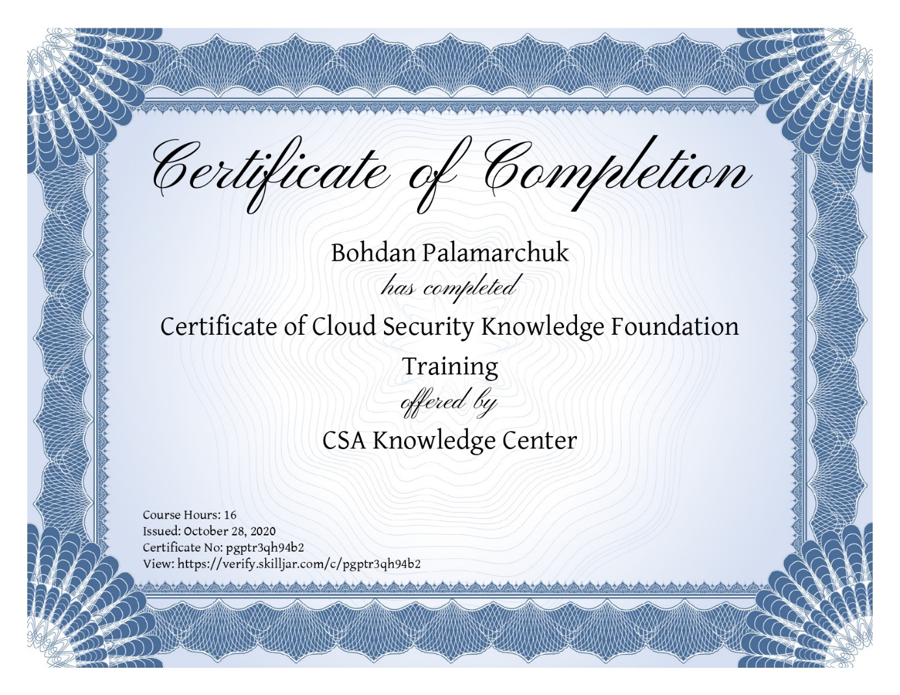

РЕЗЮМЕ

ДОСВІД РОБОТИ

